VIII. ročník Memoriálu

Rosti Čtvrtlíka

Komorní scéna Aréna
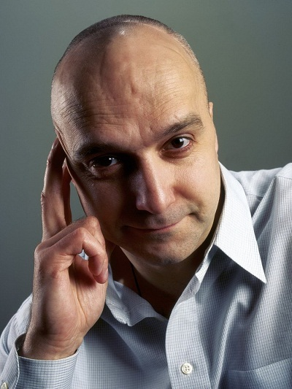
Regionální kolo Ostrava 19. 3. 2019
Rostislav Čtvrtlík se narodil 9. 11. 1963 v Olomouci. Vystudoval Střední průmyslovou školu stavební v Lipníku nad Bečvou a dále DAMU v Praze. Své první angažmá získal v Brně. Odtud přešel Čtvrtlík do Divadla pod Palmovkou v Praze a působil zde téměř 20 let.
V povědomí televizních diváků zůstává jeho hlas Chandlera ze seriálu Přátelé. Zemřel 6. 3. 2011.
Čtvrtlístek z.s. a Gymnázium Děčín jsou vyhlašovateli celorepublikové soutěžní přehlídky mladých recitátorů. Regionální kolo Memoriálu Rosti Čtvrtlíka se konalo v úterý 19. 3. 2019 v Komorní scéně Aréna. Vystupovalo 13 soutěžících. V porotě zasedli herečka ND moravskoslezského Anna Cónová, za Opavskou kulturní organizaci Marcela Heříková, ředitel Slezského divadla v Opavě Mgr. Ilja Racek, Ph. D., ředitel Komorní scény Aréna Jakub Tichý a herec téhož divadla Michal Čapka.

V kategorii A I. místo Martin Mrkva - Gymnázium J. Božka, Český Těšín, II. místo Kateřina Mališková - Slezské gymnázium Opava, III. místo Jana Franklová ze SPŠCH akademika Heyrovského Ostrava.
V kategorii B: I. místo nebylo uděleno. II. místo: Jana Franklová a Kamil Mrkvan ze SPŠCH akademika Heyrovského Ostrava.
Recitátoři umístění na prvních dvou místech postupují do celorepublikového finále, které se koná 4., 5. dubna 2019 v Děčíně.

Děkujeme za záštitu a podporu hejtmanovi Moravskoslezského kraje prof. Ing. Ivo Vondrákovi a Ing. Zbyňku Pražákovi, Ph.D., náměstku primátora statutárního města Ostravy. Všem partnerům
a sponzorům děkujeme za podporu.
Mgr. Janeta Benešová, 24. 3. 2019, Praha
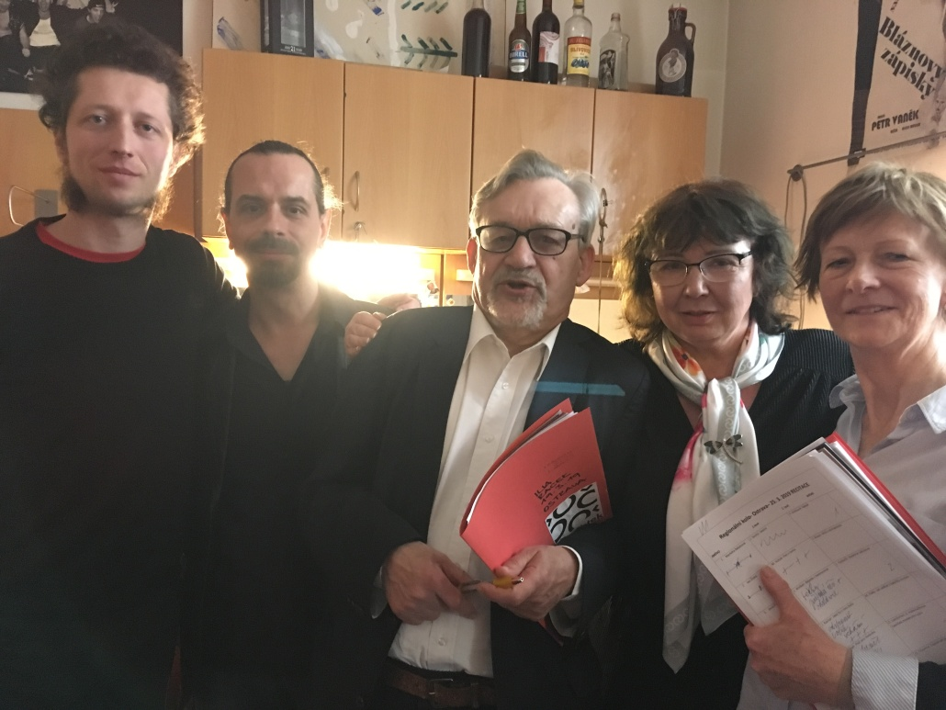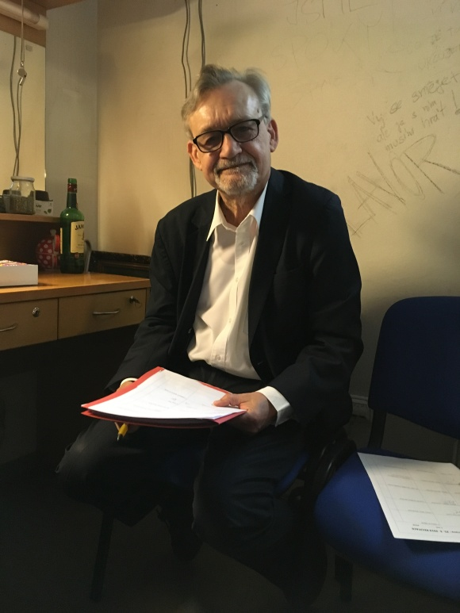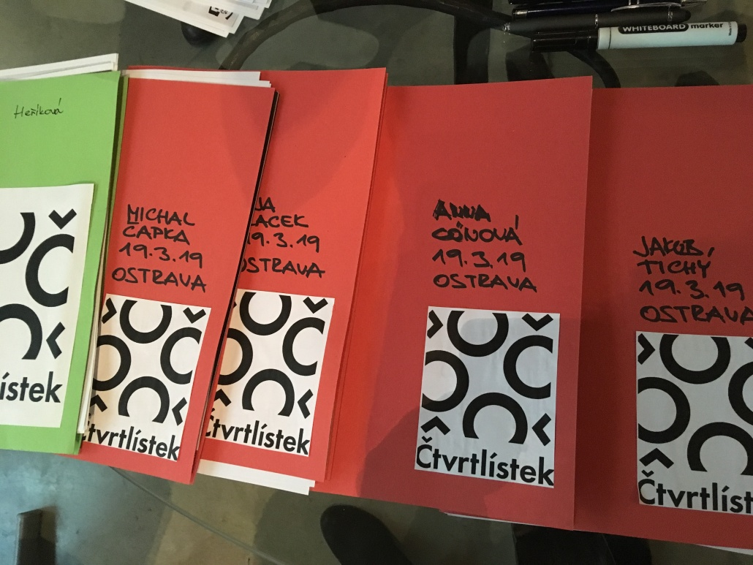
Porotci soutěže Jakub Tichý, Michal Čapka, Ilja Racek, Marcela Heříková a Anna Cónová. Porotce Ilja Racek. Čtvrtlístek 19. 3. 19 v Ostravě.
Foto: Janeta Benešová

